**TÀI LIỆU THIẾT KẾ GIAO DIỆN**

**WEBSITE QUẢN LÝ NHÀ HÀNG**

**MỤC LỤC**

I. Giao diện trang front-end 3

1. Giao diện trang chủ 3

II. Giao diện trang front-end 13

1. Giao diện trang đăng nhập 13

2. Trang quản lý tài khoản 14

3. Trang quản lý tin tức 15

4. Trang quản lý đơn hàng 16

5. Trang quản lý kiểu thanh toán 17

# **Giao diện trang front-end**

## **Giao diện trang chủ**

Giao diện trang chủ được chia làm 3 phần bao gồm phần header, content và footer.

Trong đó phần header là phần giao diện chung cho các trang của website.

1. Header

Phần header bao gồm các phần:

+ Logo website

+ Menu điều hướng

+ Phần đăng kí, đăng nhập

+ Phần ô tìm kiếm

+ Giỏ hàng

Các phần được bố trí hài hòa như dưới hình.

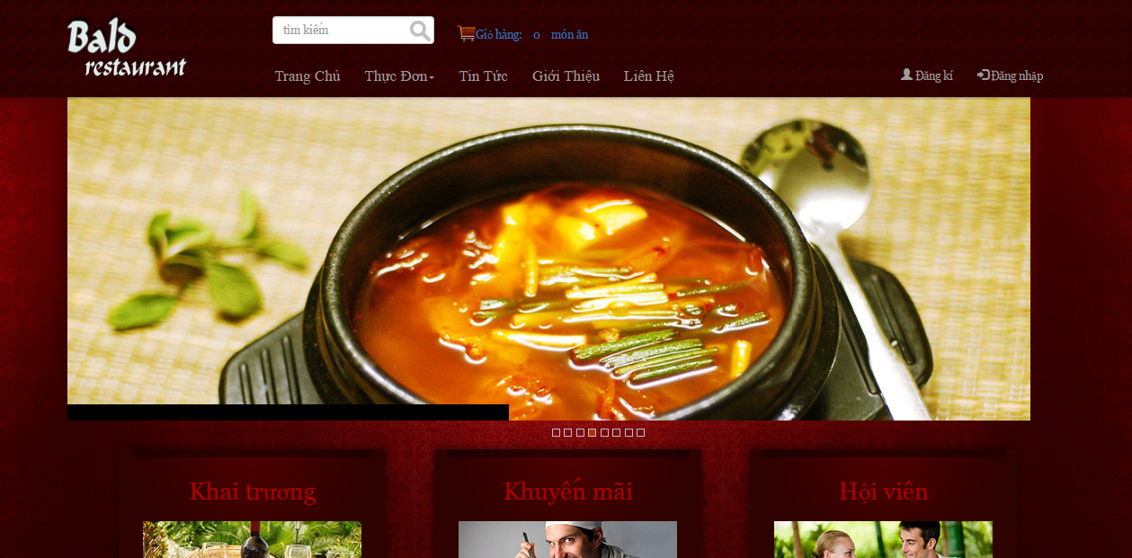

Giao diện trang chủ khi khởi động ứng dụng, header

1. Content

Phần content là phần chứa nội dung hiển thị cơ bản của trang. Bao gồm các phần:

+ Slide trình chiếu giới thiệu sản phẩm và quảng cáo.

+ Phần tin tức nổi bật

+ Phần sự kiện do nhà hàng tổ chức

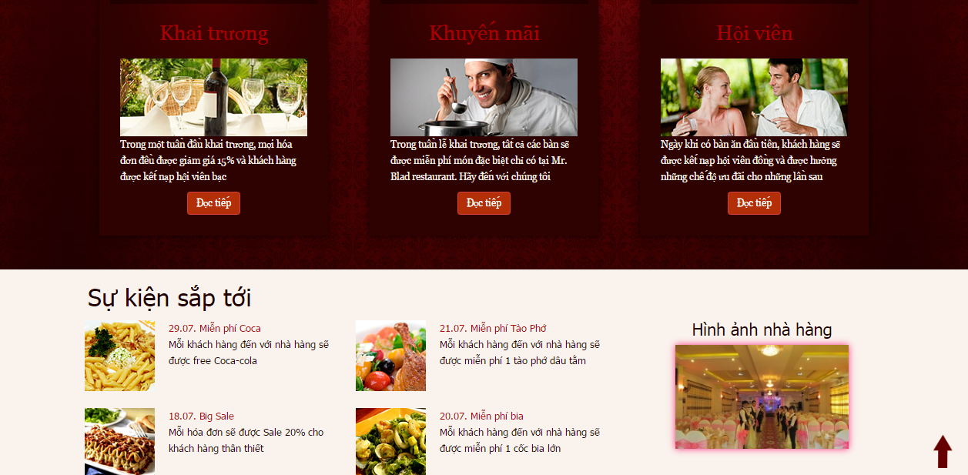

Giao diện trang chủ khi khởi động ứng dụng

1. Footer

Phần footer chứa các thông tin nhà hàng, đường dẫn tới các tác vụ, các liên kết tới các website khác

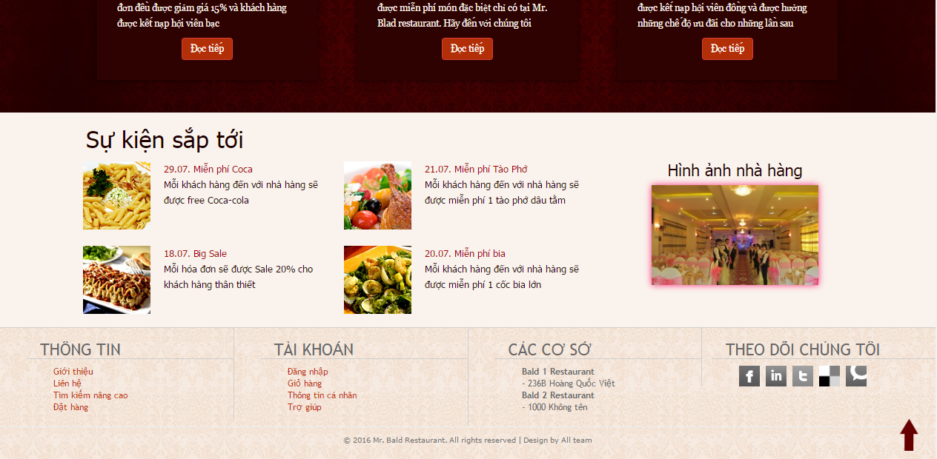

Giao diện trang chủ khi khởi động ứng dụng , phần footer

1. Giao diện trang đăng kí tài khoản

Phần giao diện trang đăng nhập gồm có các phần chung header và footer.

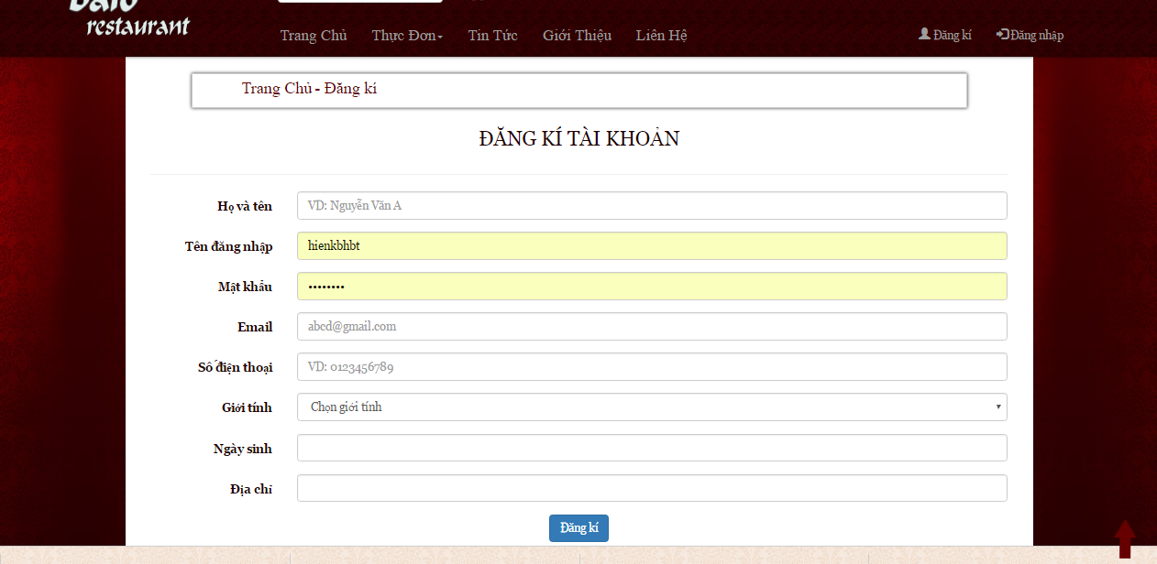Nội dung trang bao gồm các ô nhập thông tin của người dùng.

Giao diện khi người dùng đăng kí tài khoản

1. Trang đăng nhập vào hệ thống

Phần chung giống như các trang khác. Nội dung bao gồm 2 ô textbox để nhập thông tin, các nút để thực hiện chức năng.

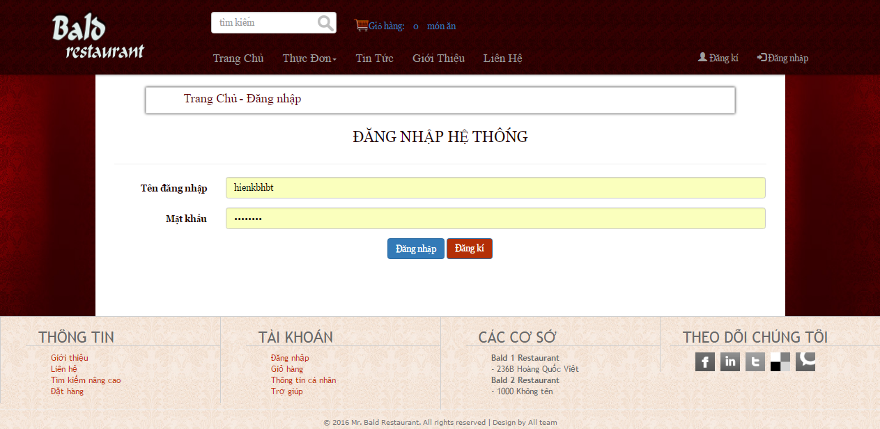

Giao diện khi người dùng đăng nhập vào ứng dụng bằng tài khoản sẵn có

1. Trang giới thiệu website nhà hàng

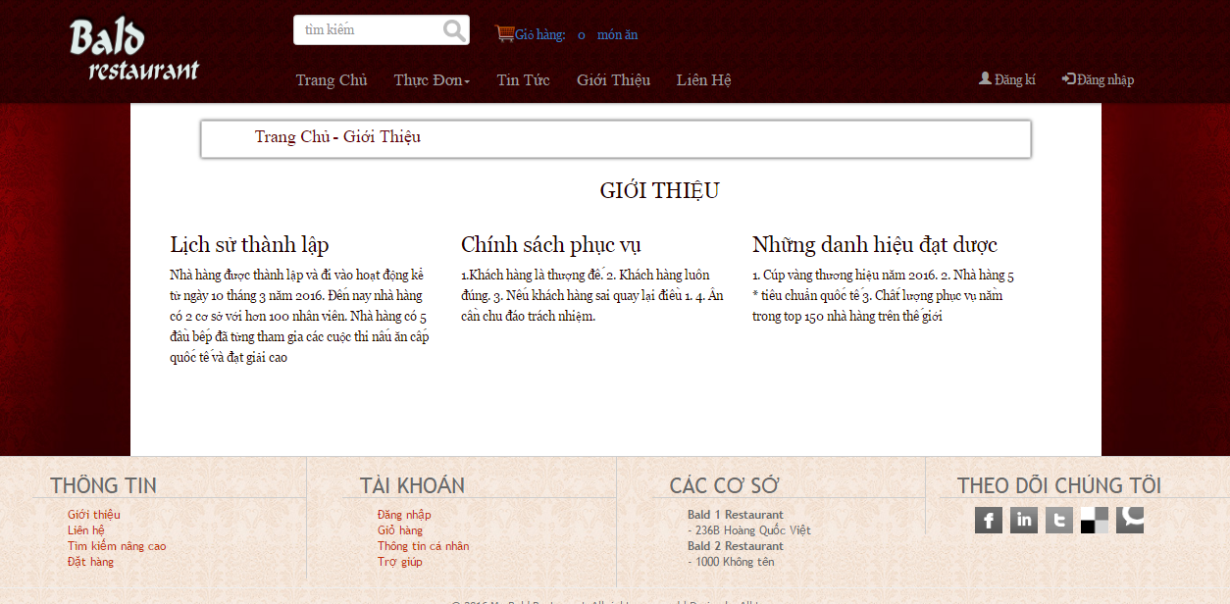

Phần giới thiệu chung về nhà hàng

1. Trang tin tức

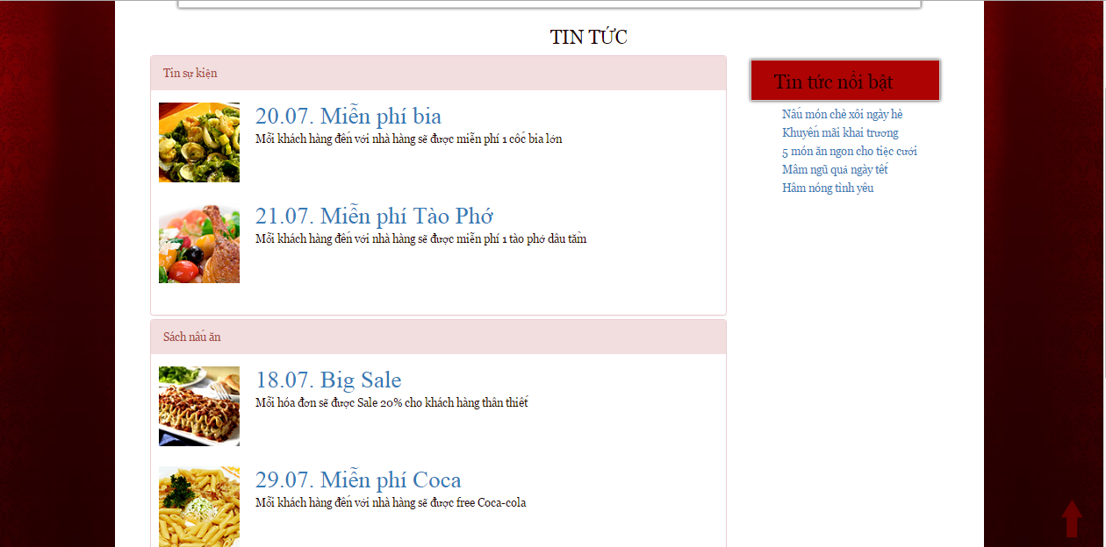

Phần tin tức cập nhập hàng ngày

1. Trang danh sách sản phẩm

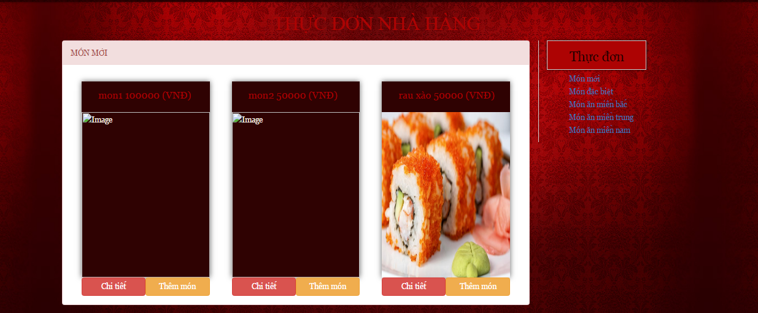

Danh sách thực đơn các món ăn

1. Trang hiển thị chi tiết sản phẩm

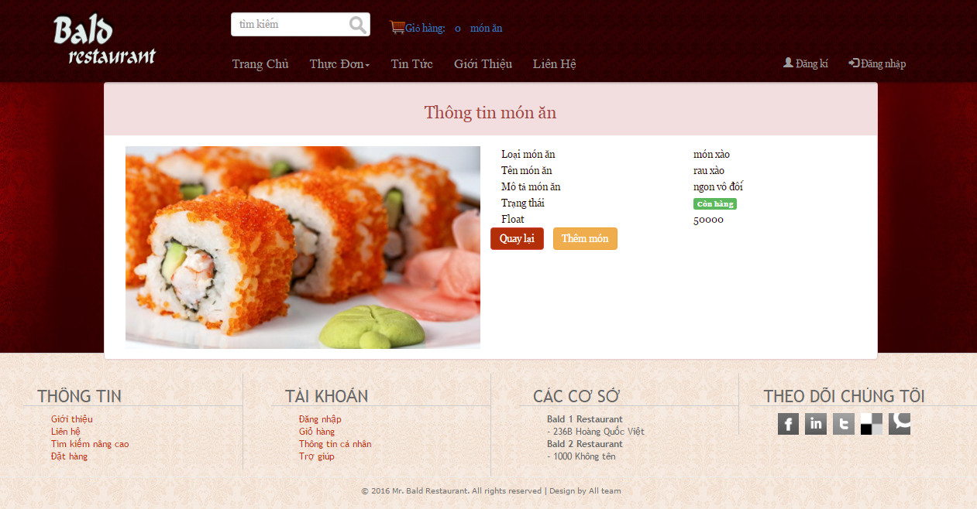

Chi tiết các sản phẩm

1. Trang giỏ hàng

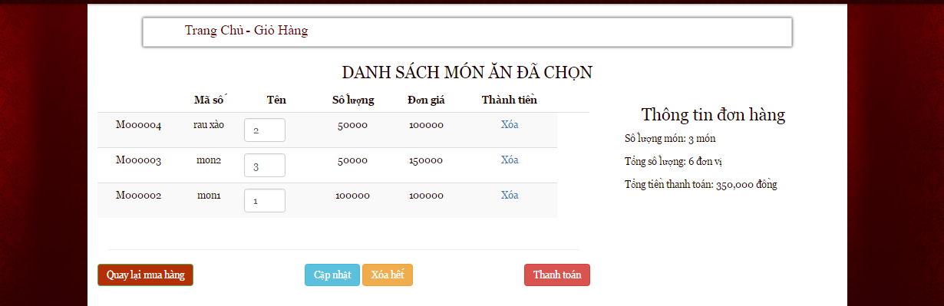

Giỏ hàng khi khách hàng đã lựa chọn xong các món ăn

# **Giao diện trang front-end**

## Giao diện trang đăng nhập

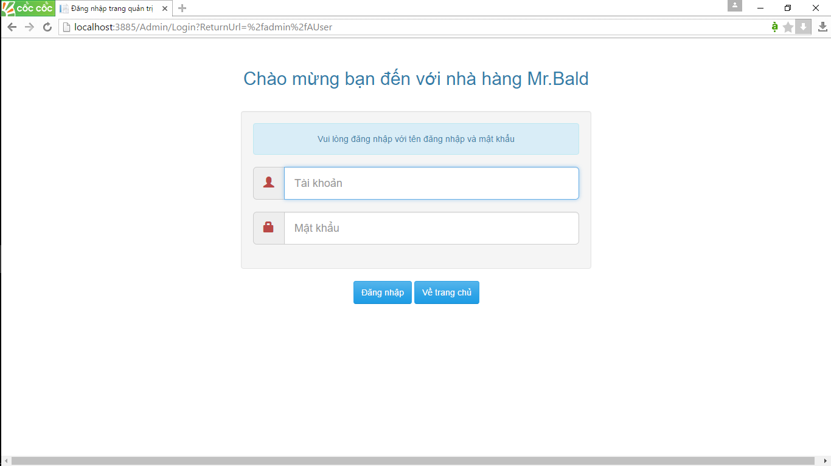

Giao diện trang đăng nhập của trang admin thiết kế đơn giản, dễ nhìn

## Trang quản lý tài khoản

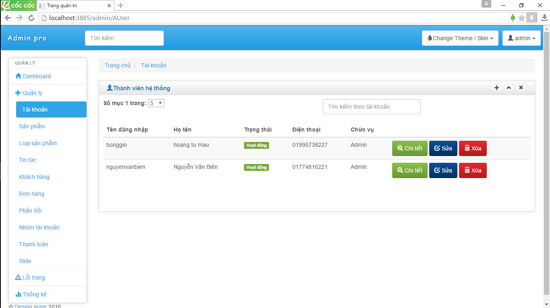

## Trang quản lý tin tức

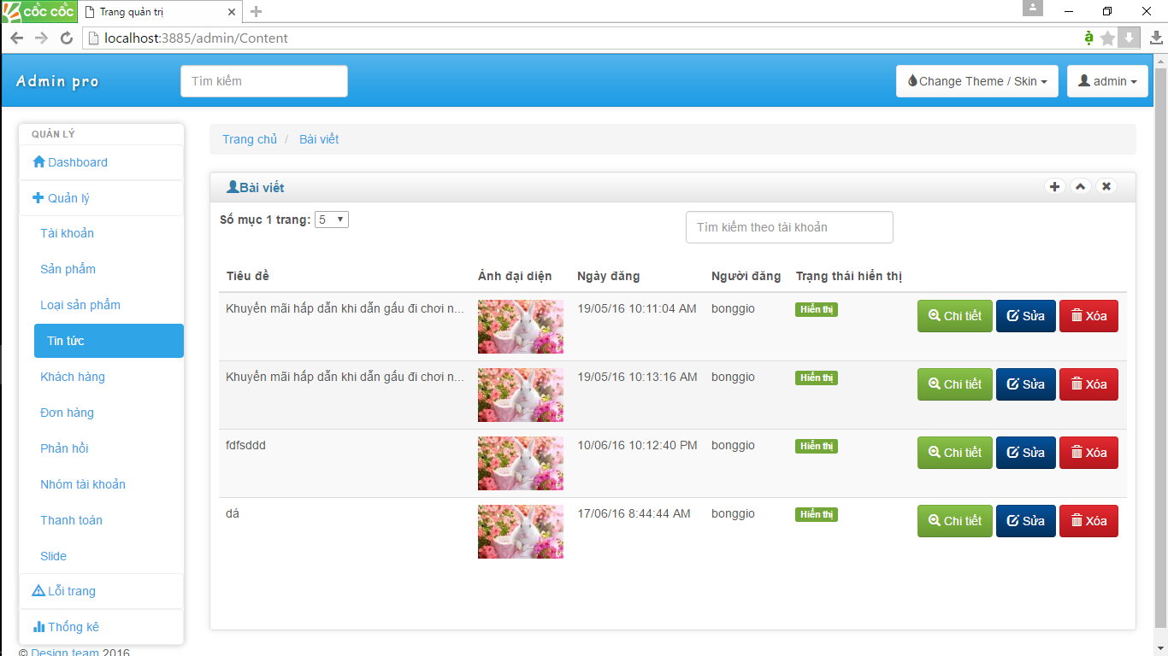

## Trang quản lý đơn hàng

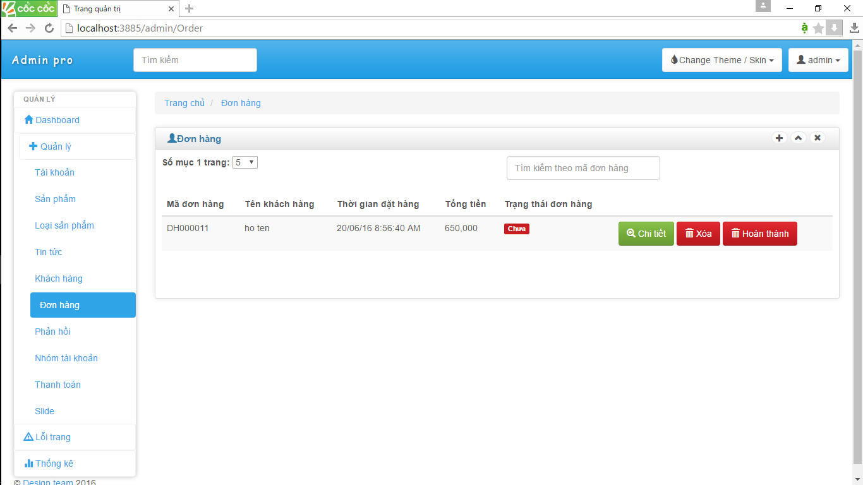

## Trang quản lý kiểu thanh toán

